附件一 彰化縣和群國中公開授課共同備課記錄表

【共同備課記錄】 共同備課時間： 111 年 10 月 26 日 11：10 - 11：30
 | 自己備課想法 | 共同備課調整
教材  例如：  核心知識  屬性細節 | 1.核心概念在於讓學生能夠藉由騎乘獨輪車，訓練身體的肌力、耐力、平衡感、勇氣、團隊合作，提升自信心。  2.教材係參考網路資源並根據學生能力調整後，自編適合學生學習的教材。 | 教材的彈性可以更大，依據實際教學時學生表現，隨時調整。
教法  例如：  教學步驟  教學資源 | 1.給予正向的心理建設。  2.熱身。  3.練習基本功。 | 1.可要求學生帶衣服來替換。
評量  例如：  問答題目  評量試題  學習任務 | 採取學生實作以及教師觀察的方式直接評量，同學間也可互評。 | 評量時可以加入其他教師的評量。
其他  例如：  教學情境 | 有時會播放流行音樂讓學生較不緊張。

彰化縣和群國中公開授課共同備課記錄表
備課教師：胡仁甫
我希望學生學到什麼？(核心素養、學習重點)

1.教學主題
設定目標(學習重點)
學生能在20堂課的訓練下學會騎獨輪車
( 15分鐘) | ( 15分鐘) | ( 10分鐘) | ( 5分鐘)
工作分析法，拆解基本動作，如何上車、下車，身體挺直，眼睛看前面，屁股不離開座墊…。 | 個別化教學，配合學生個別差異給予個別教學。 | 多層次教學法，在情境中，以同一教學主題，達成學生個別間不同的目標。 | 以上幾種方式交替運用，並搭配音樂，反覆練習，直到熟練。
啦啦隊
騎獨輪車

學生為什麼容易／不容易學習？(學生分析)
2.設定教學對象
(年級/人數)

資源班不分年級/6人
分析(可包含分析對象、先備知識、迷思概念、學習困境….)
每個學生的運動細胞、勇氣、平衡感…都不同，因此學習進度也會有很大的差異。
我如何幫助學生習得的方法？(教學法、教學活動)

彰化縣和群國中公開授課議課記錄表
授課教師：胡仁甫 任教年級：不分年級 任教領域/科目：特殊教育/特殊需求
觀課教師：陳聖揚
觀課日期：111年10月28日
- 教學者分享授課心得：(如說明教學設計理念、學生學習重點、授課心得…)

教學設計理念：讓學生能夠藉由騎乘獨輪車，訓練身體的肌力、耐力、平衡感、勇氣、團隊合作，提升自信心。
學生學習重點：先練習如何上車、下車，身體挺直，眼睛看前面，屁股不離開座墊，在輔助架中前進，抓到平衡感後試著放手…。
授課心得：今天是第十週，有二位三年級同學已經有學過一年，本學期目標是能獨立上車，另二位男性學障生能放手騎1到2公尺，其餘二位智類學生也都有進步，需要老師鼓勵、正增強，適時給予提醒。

- 觀課者回饋觀課心得：(如從學習目標探究教師教學與學生學習情況、學生學習表現和教材連結情況回饋、回應教學者關切的焦點、分享觀課的學習…)

- 學生們在上課都很認真，很努力，很棒。
- 學生與老師及學生助理教師的互動熱絡。
- 能與同儕互相比較、交流，增加自信心。

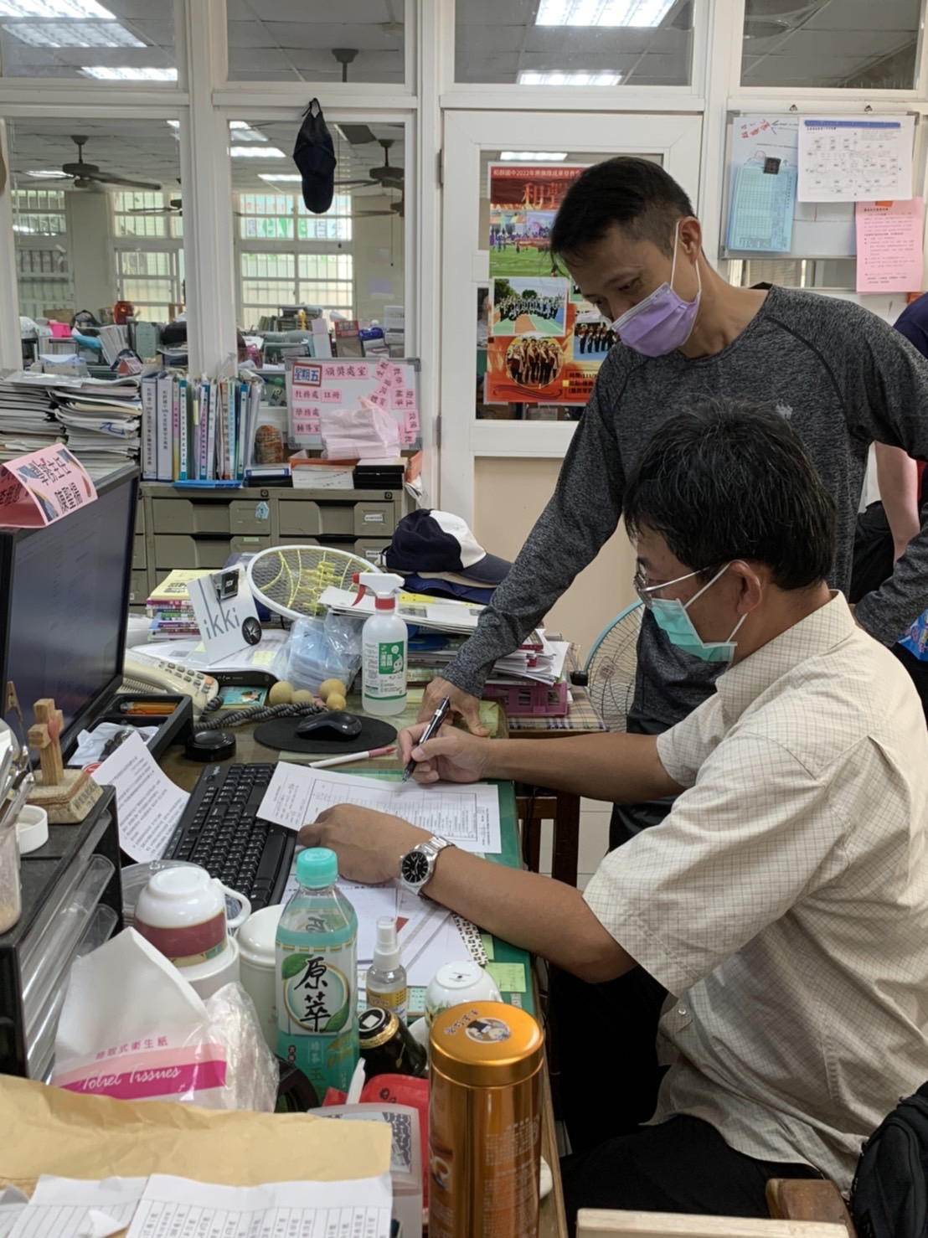 | 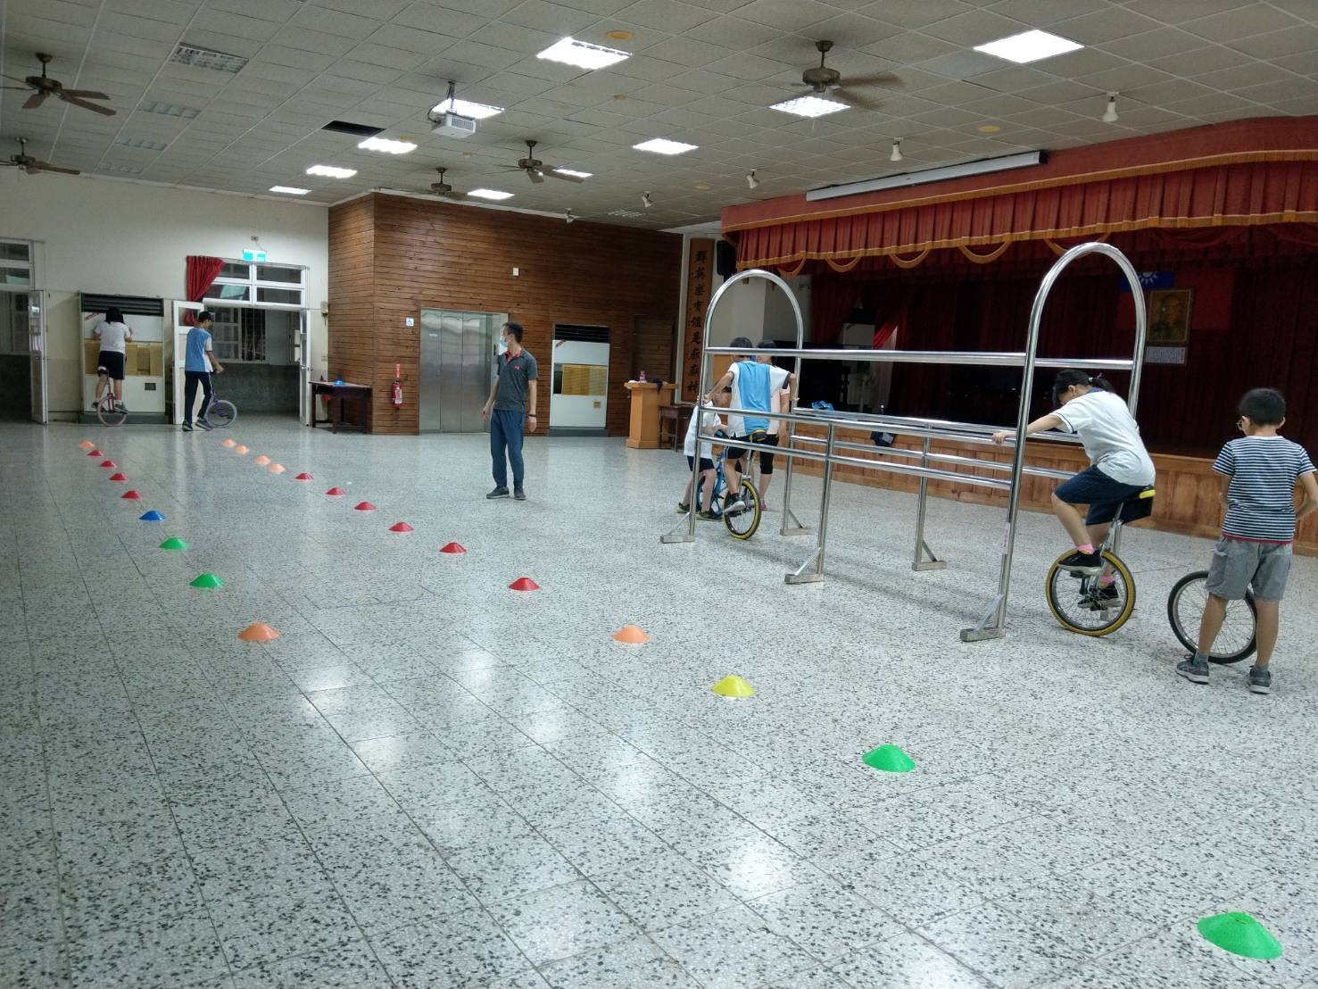
說明：與觀課教師討論 | 說明：上課中指導學生

